永通力电梯（中国）有限公司 | 鼓式制动器使用维护说明书
 | 共 | 6 | 页 | 第 | 1 | 页
本说明书适用：
YJVF（变频调速）、YS（交流双速）系列电梯曳引机使用

制动器结构示意图

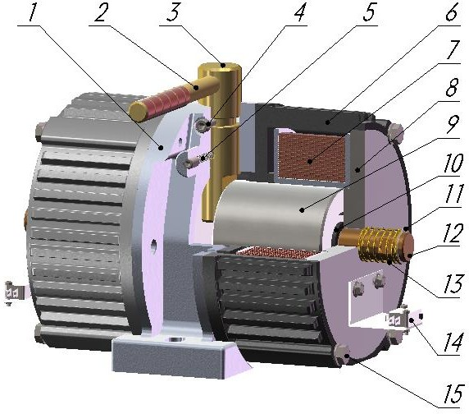

序号 | 名称 | 材料 | 序号 | 名称 | 材料
1 | 制动器底座 | 铝合金 | 9 | 衔铁 | DT4
2 | 开闸手柄 | 45# | 10 | 减振垫 | 橡胶
3 | 手动开闸芯轴 | 45# | 11 | 卡簧
4 | 限位装置 |  | 12 | 制动推杆 | 铜
5 | 复位装置 |  | 13 | 推杆弹簧 | 60SizMn
6 | 制动器端座 | HT200 | 14 | 微动开关
7 | 线圈组件 |  | 15 | 螺钉
8 | 制动器端座压盖 | DT4

永通力电梯（中国）有限公司 | 鼓式制动器使用维护说明书
 | 共 6 页 | 第 2 页
- 制动系统的维护保养
  - 制动器的维护保养周期
制动器的拆解维护保养间隔时间为 12 个月，如使用环境恶劣（潮湿、腐蚀及高温等）应根据现场情况缩短周期；制动系统必须进行周期检查，检查间隔为 1 个月，基本检查项目内容如下：
- 手动松闸的灵活性；
- 各处的紧固螺栓、螺钉、螺母有无松动；
- 各表面的生锈情况；
- 制动力矩是否足够；
- 制动臂下支点销轴加机油润滑；
- 制动轮毂表面是否有黑色碳化物及油污；
- 摩擦片厚度不得小于 7mm；
- 制动推杆的动作是否灵活；
- 制动器的剩余行程是否满足要求（剩余行程的极限值不得小于 0.5mm）。

制动器每工作 200 万次或噪声变大时，应及时更换电磁
铁两端的减振垫；
如曳引机超过 6 个月不使用且存放在潮湿的环境，则使用
前也应检查制动器内部是否生锈，若生锈应及时处理或更
换相应零部件。

永通力电梯（中国）有限公司 | 鼓式制动器使用维护说明书
 | 共 6 页 | 第 3 页
- 制动器的拆解与组装

进行制动器拆解前，必将空载轿厢慢车开至井道顶部 ，且将对重放到缓冲器上，不得移动，否则可能发生溜车事故。
只有经过正确培训和指导的维保人员才能进行该操作。
  - 制动器的拆卸
将图 1 中序 1、序 2 左右两侧的锁紧螺母、限位螺栓松开（完
全脱离接触面），将序 3 的两个连接螺栓松开取下，将制动器电源线和微动开关的引线分别从接线端子卸下，制动器便可从机座上拆卸下来。

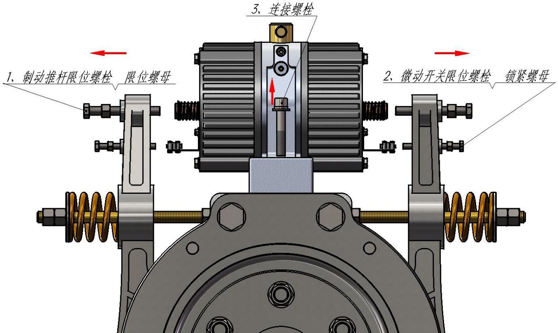

图 1

永通力电梯（中国）有限公司 | 鼓式制动器使用维护说明书
 | 共 6 页 | 第 4 页
2.2 制动器的拆解
步骤 1：拆除微动开关底座螺钉 1， 拆下微动开关组件 2；
步骤 2：拆除端盖螺钉 3，将端座 4
整体与底座分开；
步骤 3：将衔铁、端座压盖 5 与端座分开;
步骤 4：拆除卡簧 6、取出弹簧 7、端座压盖 8；
步骤 5：拆除制动推杆 9，取出减振垫10（注意：此步骤在减振垫需更换时使用）。
另一边按上述相同步骤拆解即可

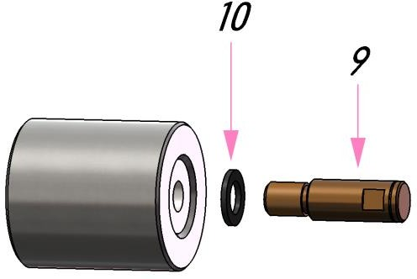

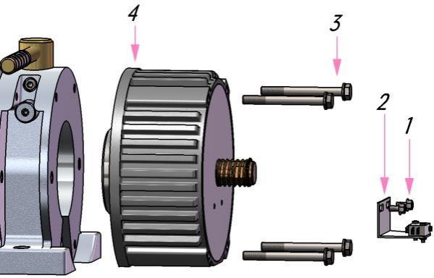
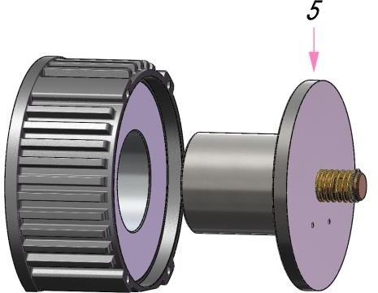
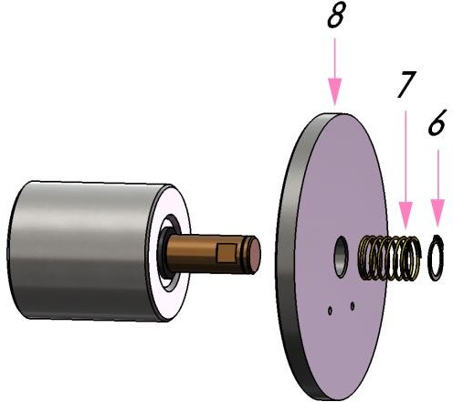

永通力电梯（中国）有限公司 | 鼓式制动器使用维护说明书
 | 共 6 页 | 第 5 页
  - 制动器内部检查和维护

零部件 检查项目 处理方法

减振垫 减震垫是否完整，是否有破损 若损坏须进行更换
    - 用抹布擦净
衔铁 铁芯外表面是否有油污、粉尘和 2. 用细砂纸（600#以上）打磨
锈蚀 3. 如锈蚀严重无法修复的必须更换
- 用抹布擦净
推杆外表面是否有油污、粉尘和 2． 用细砂纸（600#以上）打磨
制动推杆 锈蚀，端面是否有凹坑（与限位 3． 如锈蚀严重无法修复的必须更换螺栓接触的端面） 4． 如凹坑深度大于 1mm，应立即更
换推杆
接触面是否有油污、粉尘和锈蚀， 1． 用抹布擦净
端座压盖 特别注意内孔（与制动推杆配合 2． 用细砂纸（600#以上）打磨
的孔）的磨损程度 3． 如内孔磨损严重应立即更换压盖
线圈组件 内腔处是否有油污和粉尘 1． 用抹布擦净
- 用细砂纸（600#以上）打磨

2.4 制动器组装
所有部件按要求维护、清洁完毕后，请按拆解步骤逆序装配。（注意：两侧的衔铁与压盖组件不可混装，微动开 关螺孔相对安装位置）

制动器组装完毕后，如下图所示检查制动推杆灵活度。（同 时按压左右两边制动推杆到行程极限后松手，制动推杆回弹
应灵活平顺，无卡阻现象）。

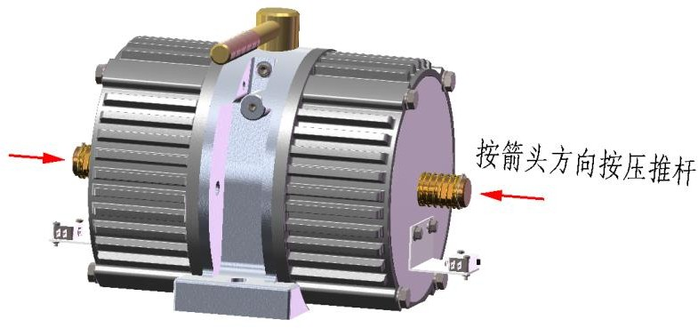

永通力电梯（中国）有限公司 | 鼓式制动器使用维护说明书
 | 共 6 页 | 第 6 页
3.制动系统的调试
完成制动器的检测和维护保养后，需对制动系统进行调试，确保制动力矩和制动间隙大小合适，从而保证电梯正常运行。
制动系统的调试请参照我司《电梯曳引机使用维护说明书》中相关内容进行调整。

